Праздник братьев и сестер!

Праздник есть в году хороший,
На другие не похожий,
Очень теплый он, душевный
И такой родной, семейный!
День, когда не будет ссор —
Праздник братьев и сестер!

Самое главное в жизни ребёнка - его семья. В рамках Года Семьи и с целью формирования у детей семейных ценностей, в нашем детском саду прошел Всемирный день братьев и сестер.
Это особый праздник, посвященный семейным узам и уникальной дружбе, которая существует между братьями и сестрами. В этот день во всем мире вспоминают о важности и ценности этих уз, которые остаются нерушимыми на протяжении всей жизни.
Идейным вдохновителем нового праздника стала Клаудия Эварт. Она потеряла своих родных брата и сестру в раннем возрасте и тяжело переживала эту утрату. В память о них Клаудия и решила организовать проведение праздника, а в качестве даты выбрала 10 апреля — День рождения её сестры. Праздник, впервые проведённый в 1998 году, стал быстро набирать популярность сначала в США, а затем получил распространение и в других странах.
В музыкальном зале собрались не только братья и сестрички, но и дети всех групп. В гости к ребятам пришли герои любимой сказки: сестрица Аленушка, братец Иванушка и коварная Баба Яга.

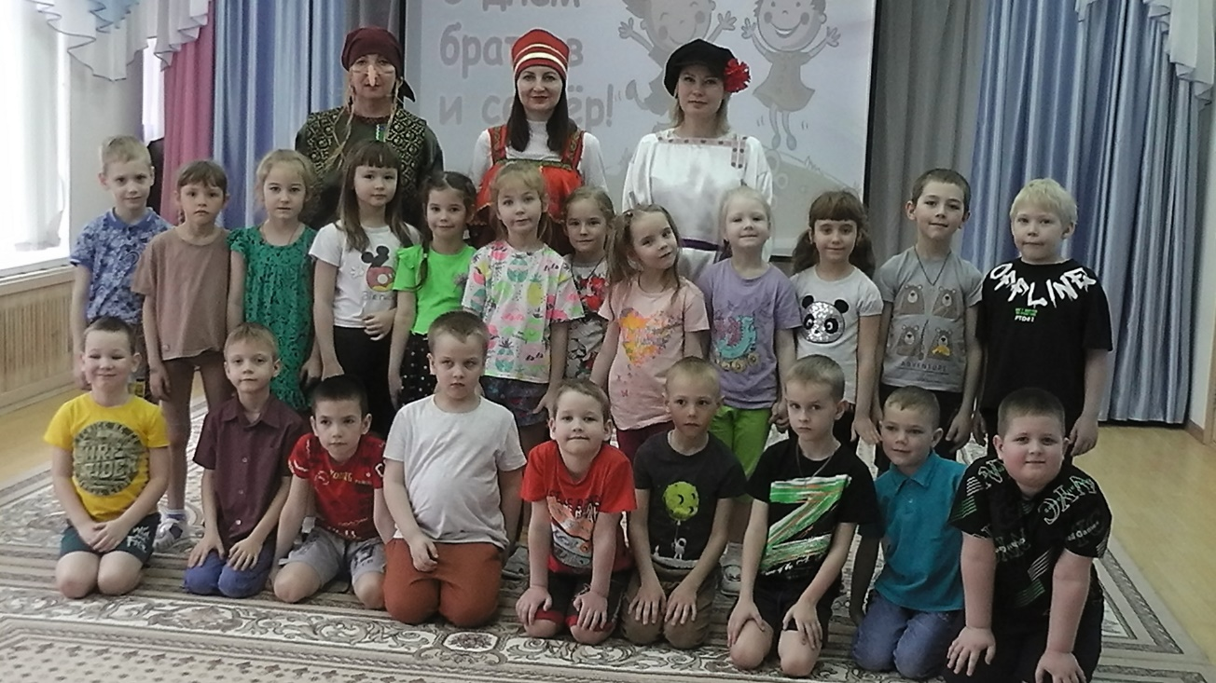

В сказке приключилась беда, Баба–Яга и её верные помощники «гуси- лебеди» украли братца Иванушку. Опечалилась Аленушка…

Милый братец, отзовись,
На минутку покажись!
Тебя гуси заманили
К себе на спину посадили,
Над темным лесом поднялись
И к Бабе-Яге понеслись.
Где мне братика найти….

Но хитрые уловки Бабы Яги не смогли разлучить братьев и сестер. Помогая друг другу, дети смогли преодолеть запутанный лабиринт.

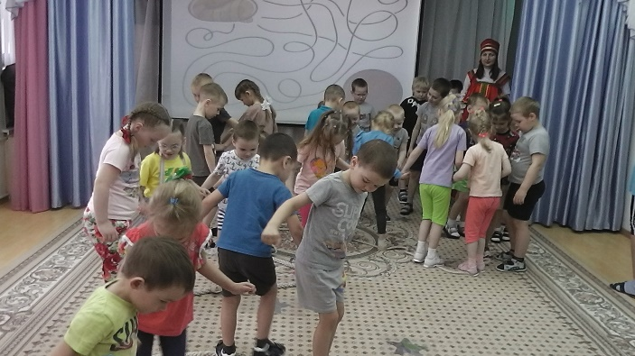

Младшие ребятишки помогли Яблоньке собрать опавшие яблоки.

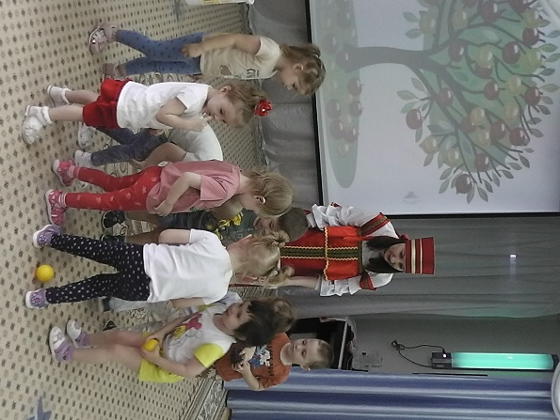

«Я над речкою лежу, оба берега держу…»
Отгадав загадку, дети средней группы быстро построили мост через речку и переправились на другой берег.

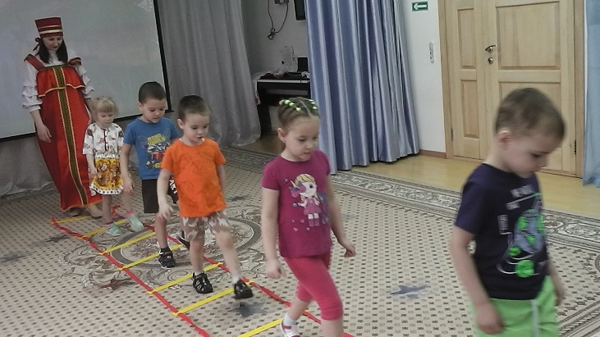

А старшие дети помогли Печке собрать разбросанные дрова…

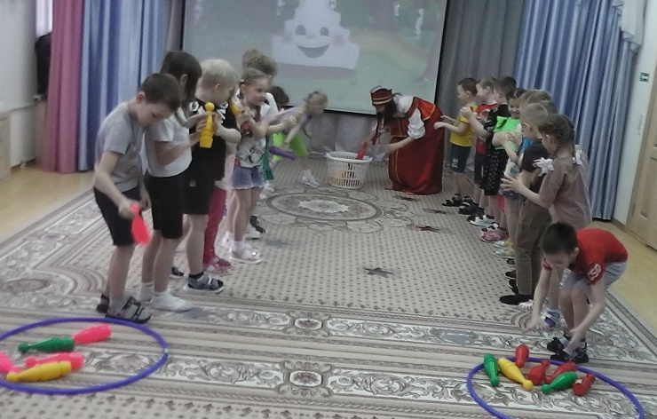

Так они добрались до избушки Бабы Яги. Научив ее вежливым словам, они освободили братца Иванушку.

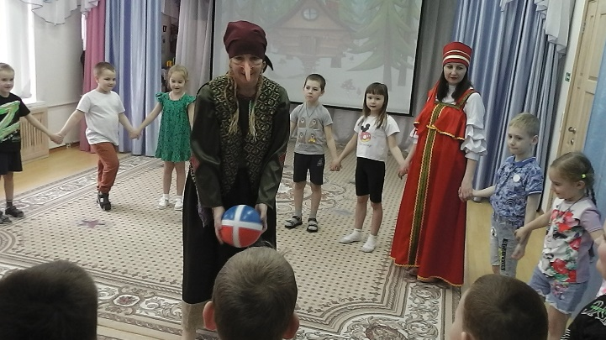

В спортивных соревнованиях показали сплоченность и крепкие семейные узы. В заключении праздника все дружно усевшись перед экраном, ребята посмотрели мультипликационный фильм "Жила-была царевна", который учит детей ответственности и любви к своим родным, серьезному отношению к поручениям родителей, заботе о младших братьях и сестрах.

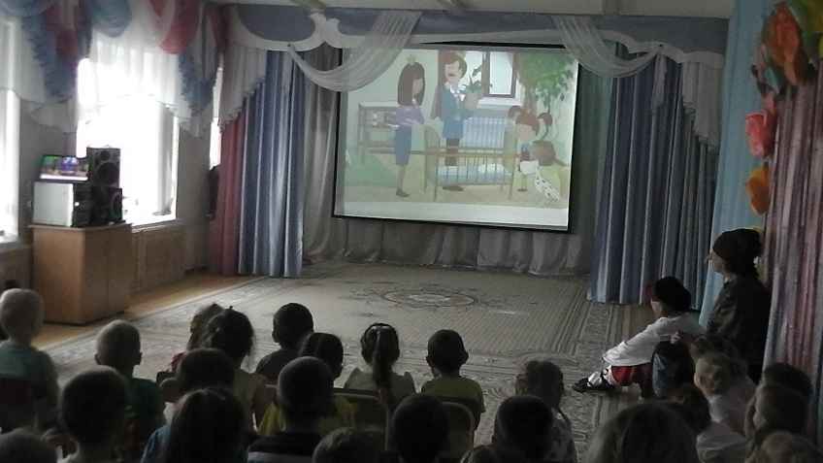

Праздник прошел весело!

Музыкальный руководитель: Сомова Т.Ю.

